**TRẮC NGHIỆM U GAN**

**Câu 1:** Bệnh nhân Nam, 57 tuổi, nhập viện vì đau hạ sườn phải trong 2 tháng qua. Bệnh nhân có triệu chứng chán ăn, sụt cân rõ, thỉnh thoảng có buồn nôn. Tiền căn viêm gan siêu vi B mạn tính. Khám bệnh nhân tỉnh táo, không vàng da, nhiệt độ 37,5°C, sờ bụng ghi nhận bờ dưới gan dưới bờ sườn 2cm, bờ tù, lách không to, không ghi nhận báng bụng. Xét nghiệm: Hgb:14,6 g/dl, WBC:  11,3 G/L, PLT: 291 K/uL, Bilirubin toàn phần 17 mmol/L, bilirubin trực tiếp 11 mmol/L, AST 136 U/L, ALT: 113 U/L, protein toàn phần 6.4g/dl, albumin 3.3 g/dl, PT: 12.8 giây, APTT:32 giây, HBsAg (+), Anti-HCV(-), AFP: 559 ng/ml

Bệnh nhân được chụp MSCT bụng cho kết quả như hình:

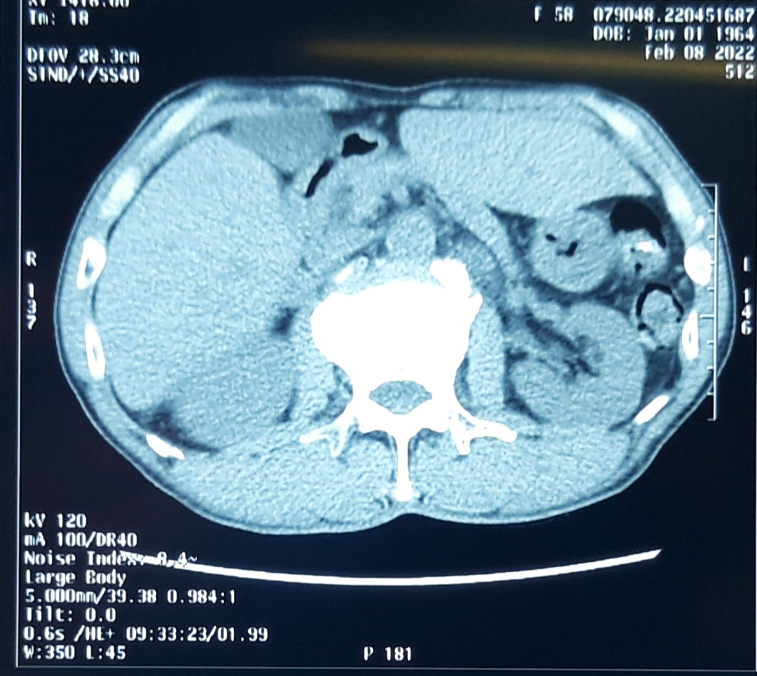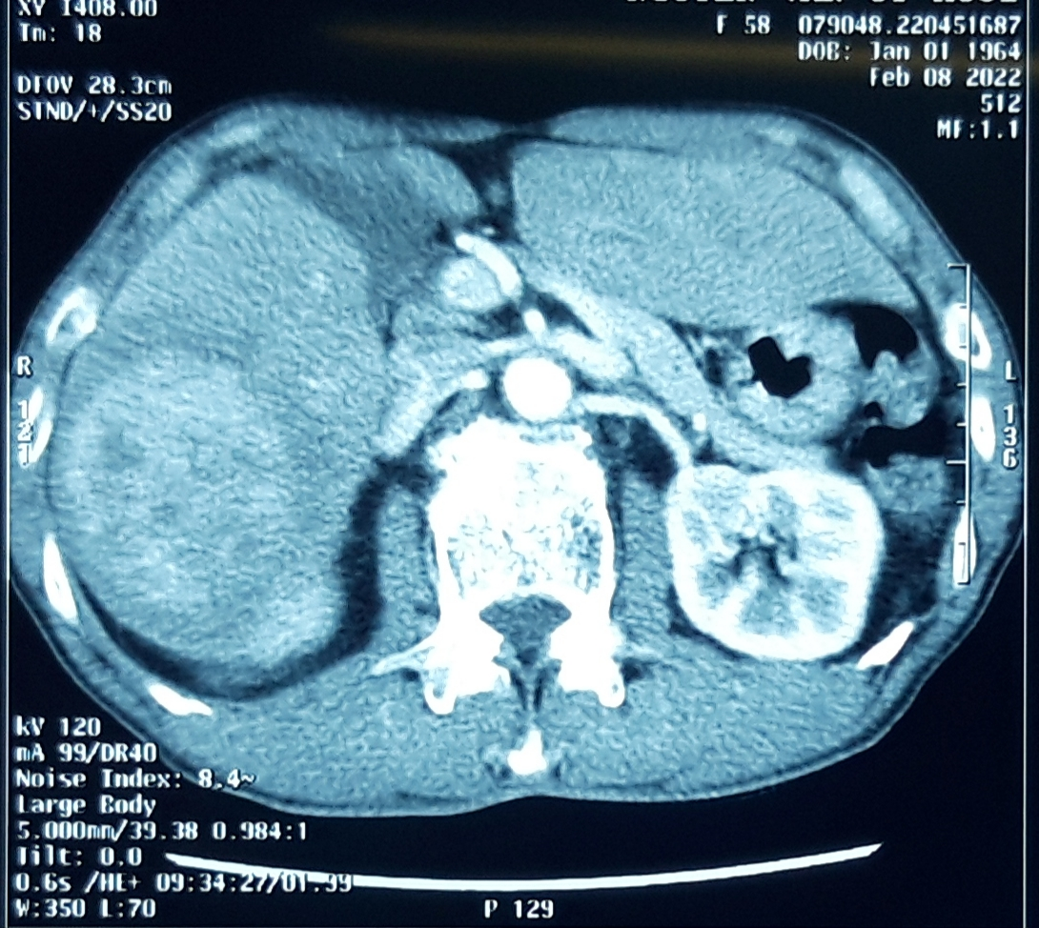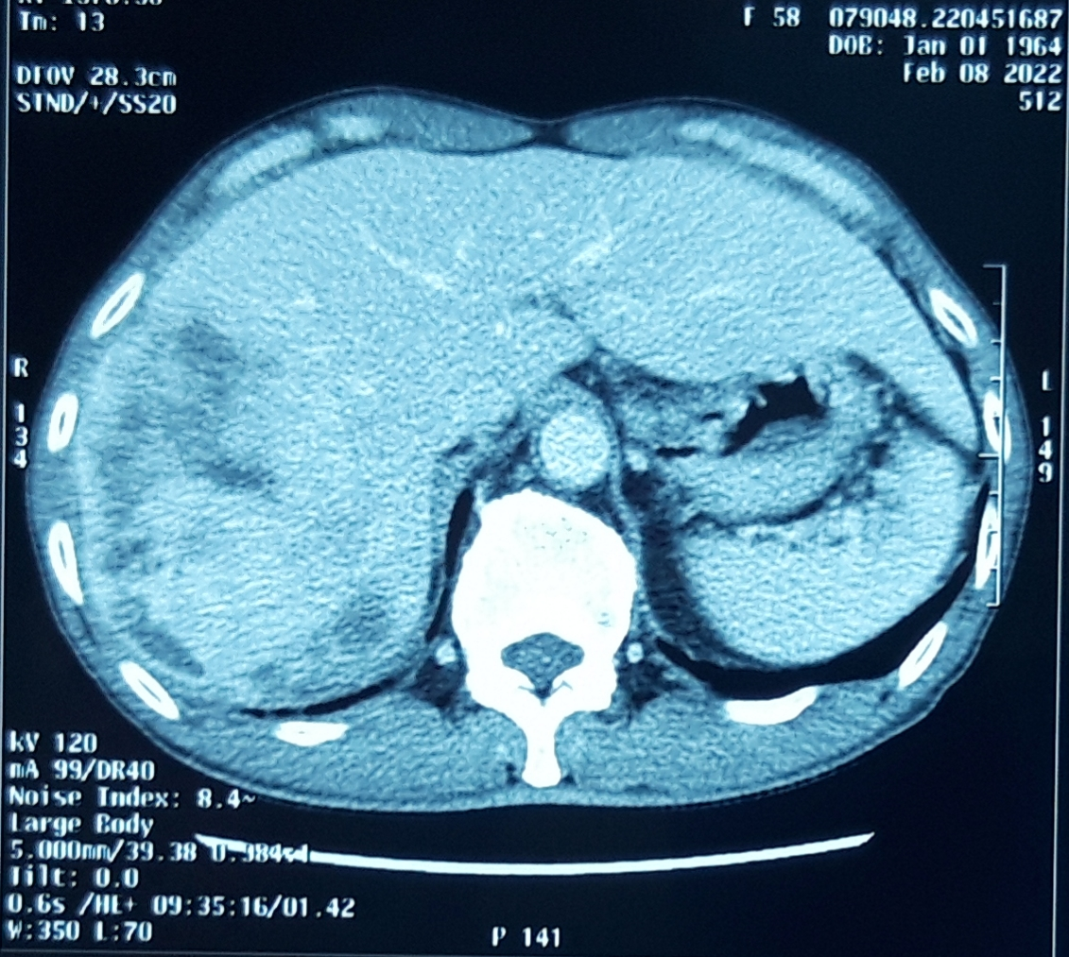

Chẩn đoán nghĩ nhiều ở bệnh nhân này là gì:

A. Áp xe gan do amip - VGSV B

B. U mạch máu gan/ Xơ gan - VGSV B

C. Tổn thương gan nghi di căn/ Xơ gan - VGSV B

D. HCC gan phải đa ổ - VGSV B

**Câu 2:** Bệnh nhân Nam, 41 tuổi, đến khám vì đau hạ sườn phải và ăn uống khó tiêu trong 3 tháng qua. Bệnh nhân than phiền có chán ăn. Không ghi nhận ói máu, không tiêu phân đen, không tiêu máu. Tiền căn không viêm gan, không nghiện rượu bia, không tiền căn truyền máu. Khám bệnh nhân tỉnh táo, không vàng da, niêm hồng, không phù chi. Siêu âm bụng ghi nhận hai tổn thương gan ở HPT V, VI, không dịch ổ bụng. Xét nghiệm AFP huyết thanh: 12 μg/L, HBsAg (-). Bệnh nhân được chụp MSCT scan kết quả như hình:

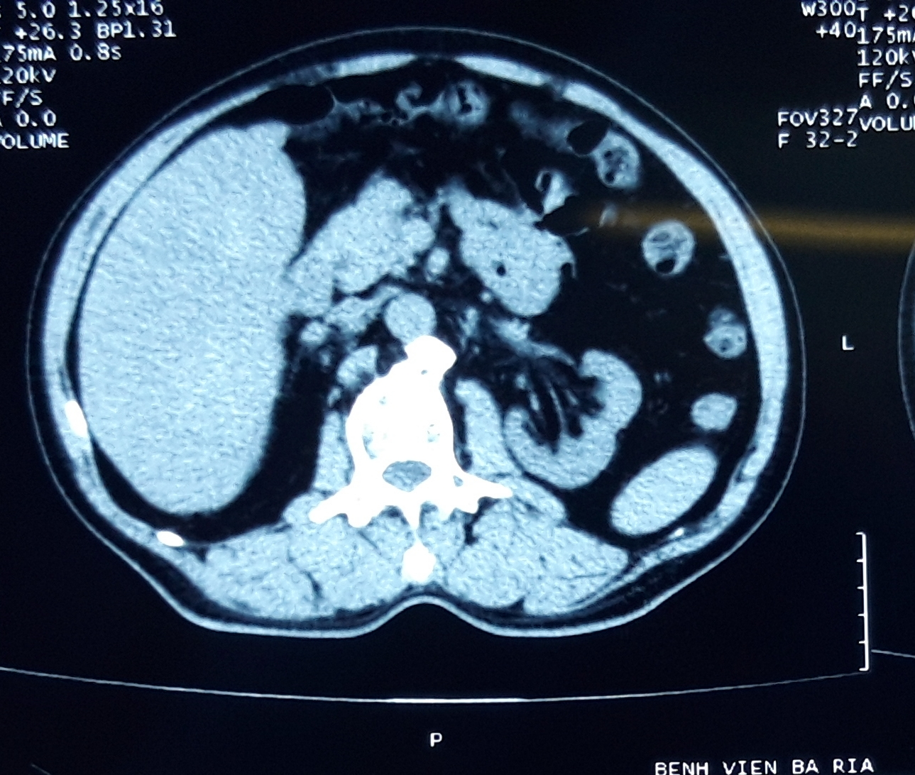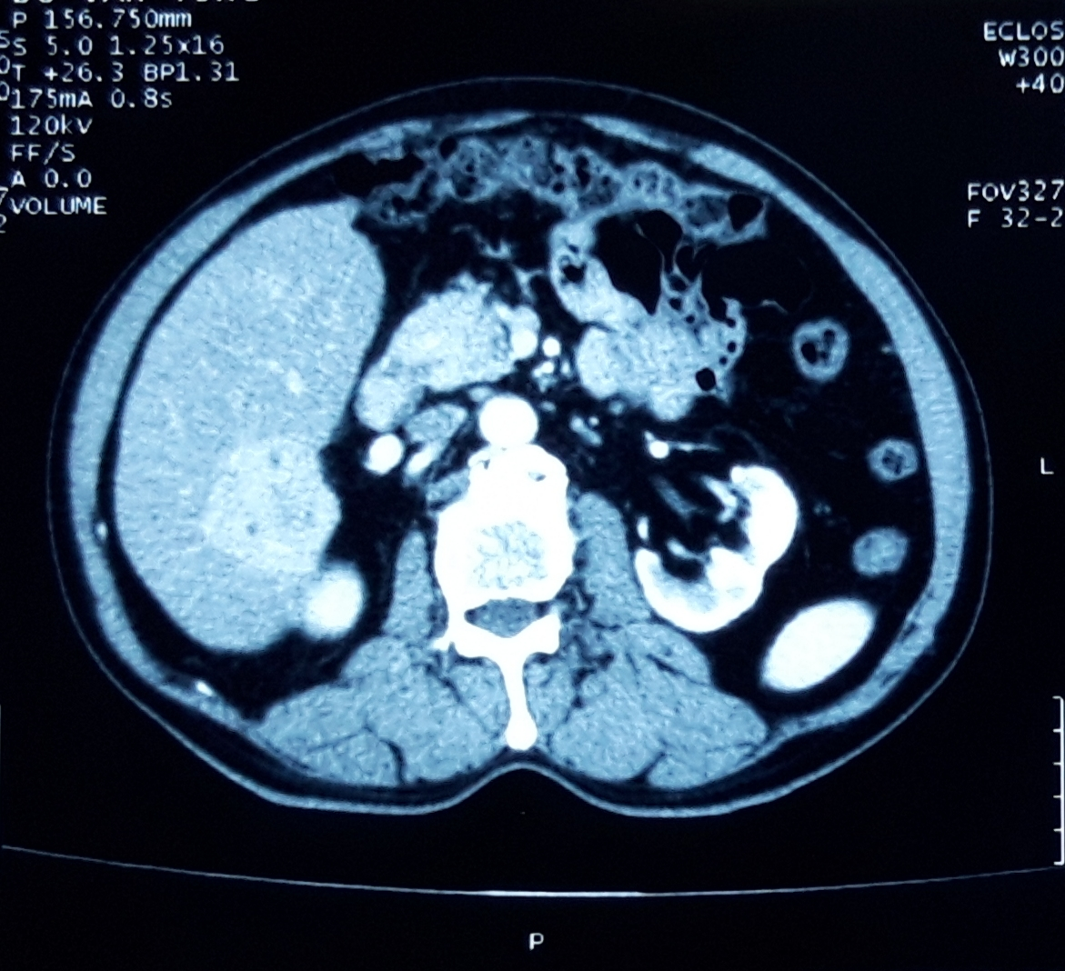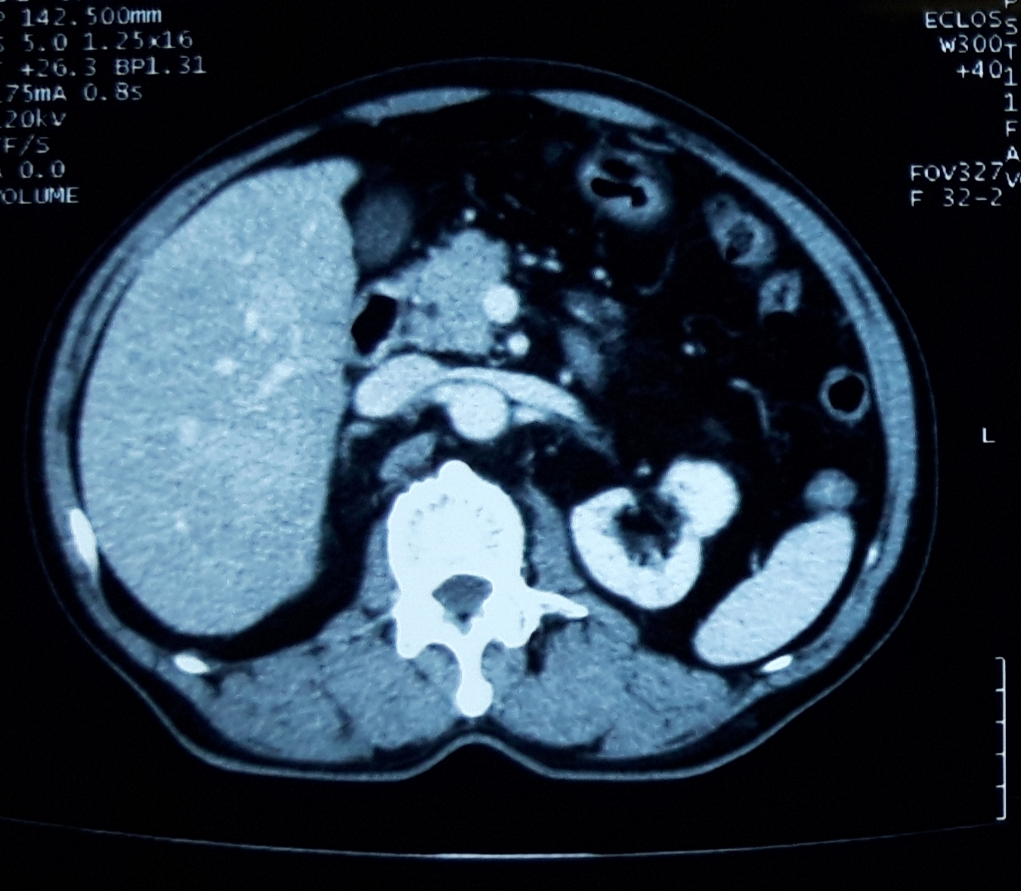

Bệnh nhân cần được làm gì tiếp theo để xác định chẩn đoán:

A. Sinh thiết u gan

B. Chụp MRCP

C. Nội soi ổ bụng chẩn đoán

D. Siêu âm đàn hồi gan

**Câu 3:** Bệnh nhân Nam 63 tuổi, đến khám vì cảm giác căng tức vùng thượng vị và ăn uống khó tiêu. Tiền căn viêm gan siêu vi C. Khám tổng trạng khá, không vàng da, niêm hồng, bụng mềm, gan lách không sờ chạm. Siêu âm bụng ghi nhận tổn thương gan HPT II kích thước 20mm nghi u. Xét nghiệm: Hgb 12 g/dl, WBC: 10 G/L, PLT: 450 K/uL, CEA: 3 ng/ml, AFP: 446 ng/ml, AFP-L3: 17,9%, PIVKA - II: 419 mAU/ml, PT: 12 giây, APTT: 34 giây, AntiHCV (+). Các hình ảnh MRI thì T1, T2, sau tiêm thuốc cản từ 30 giây và 60 giây như sau:

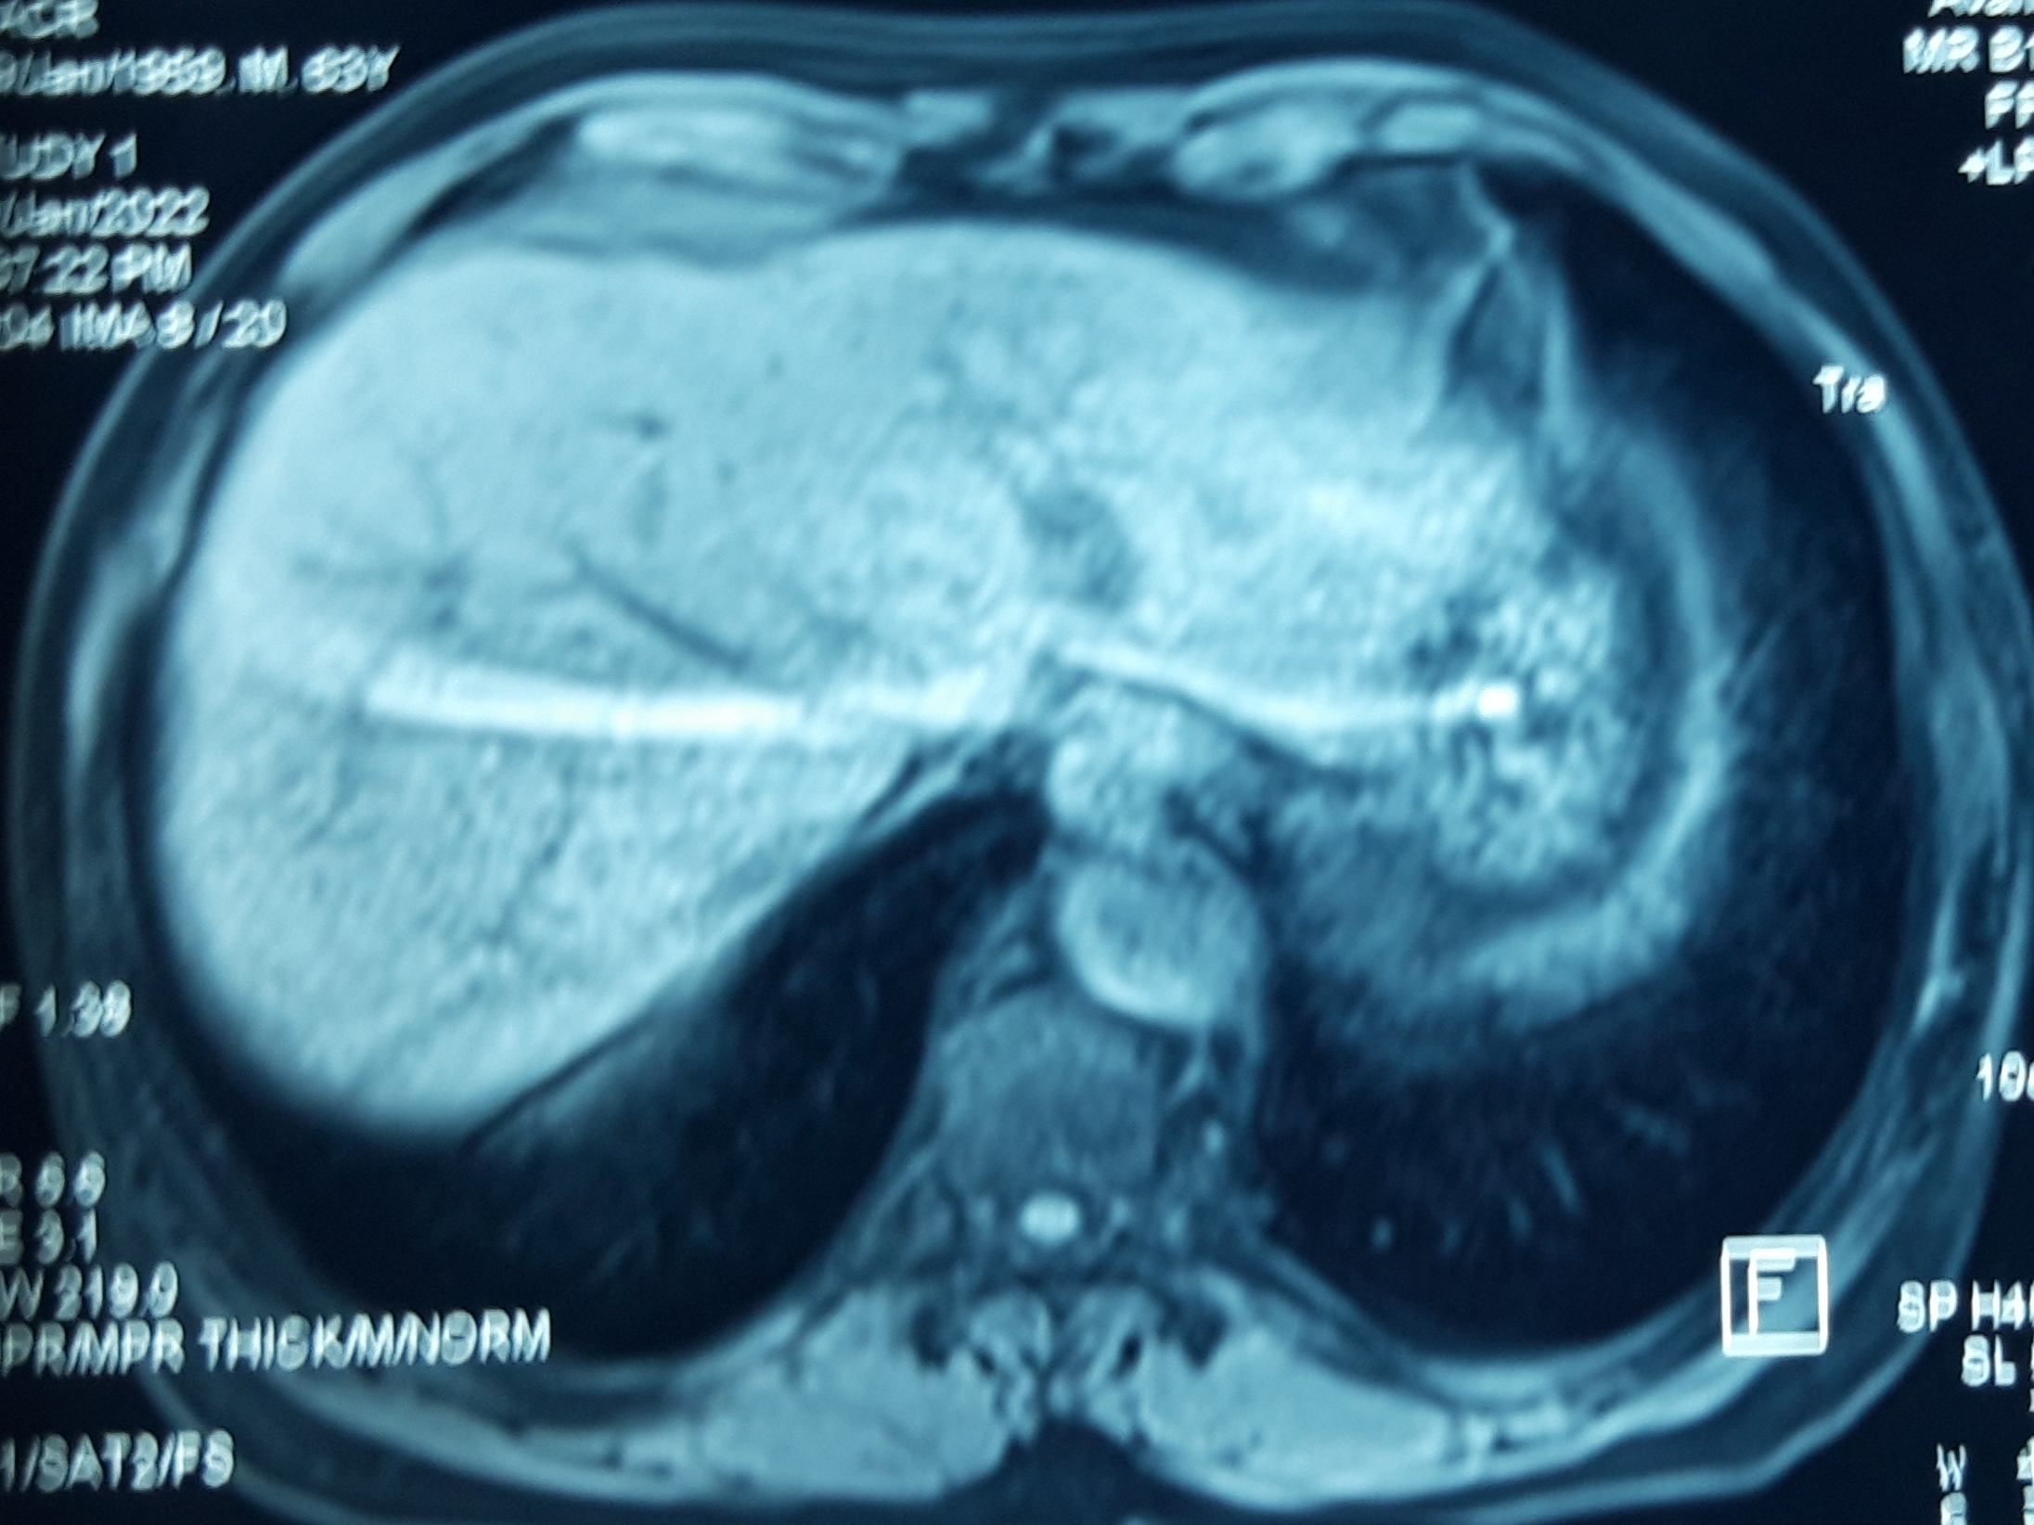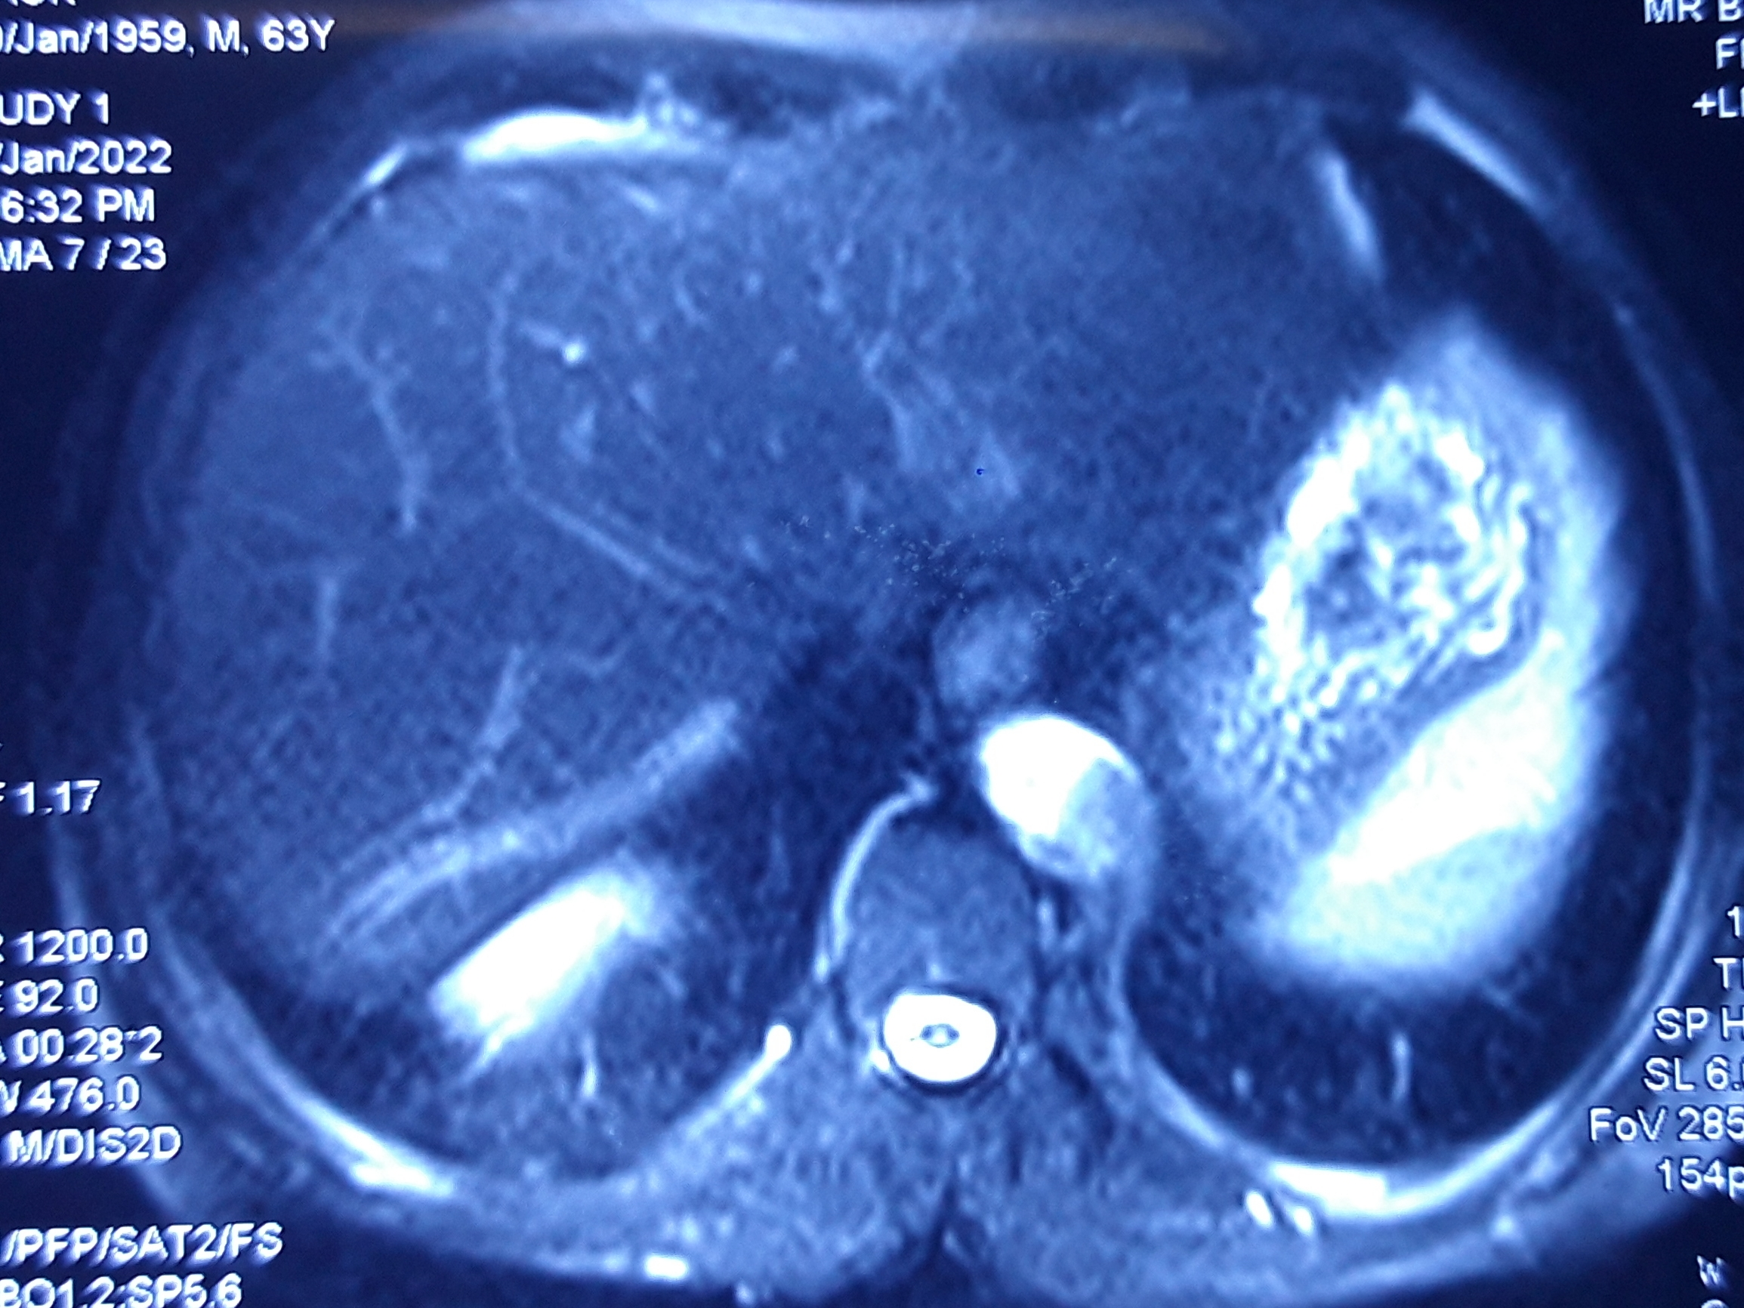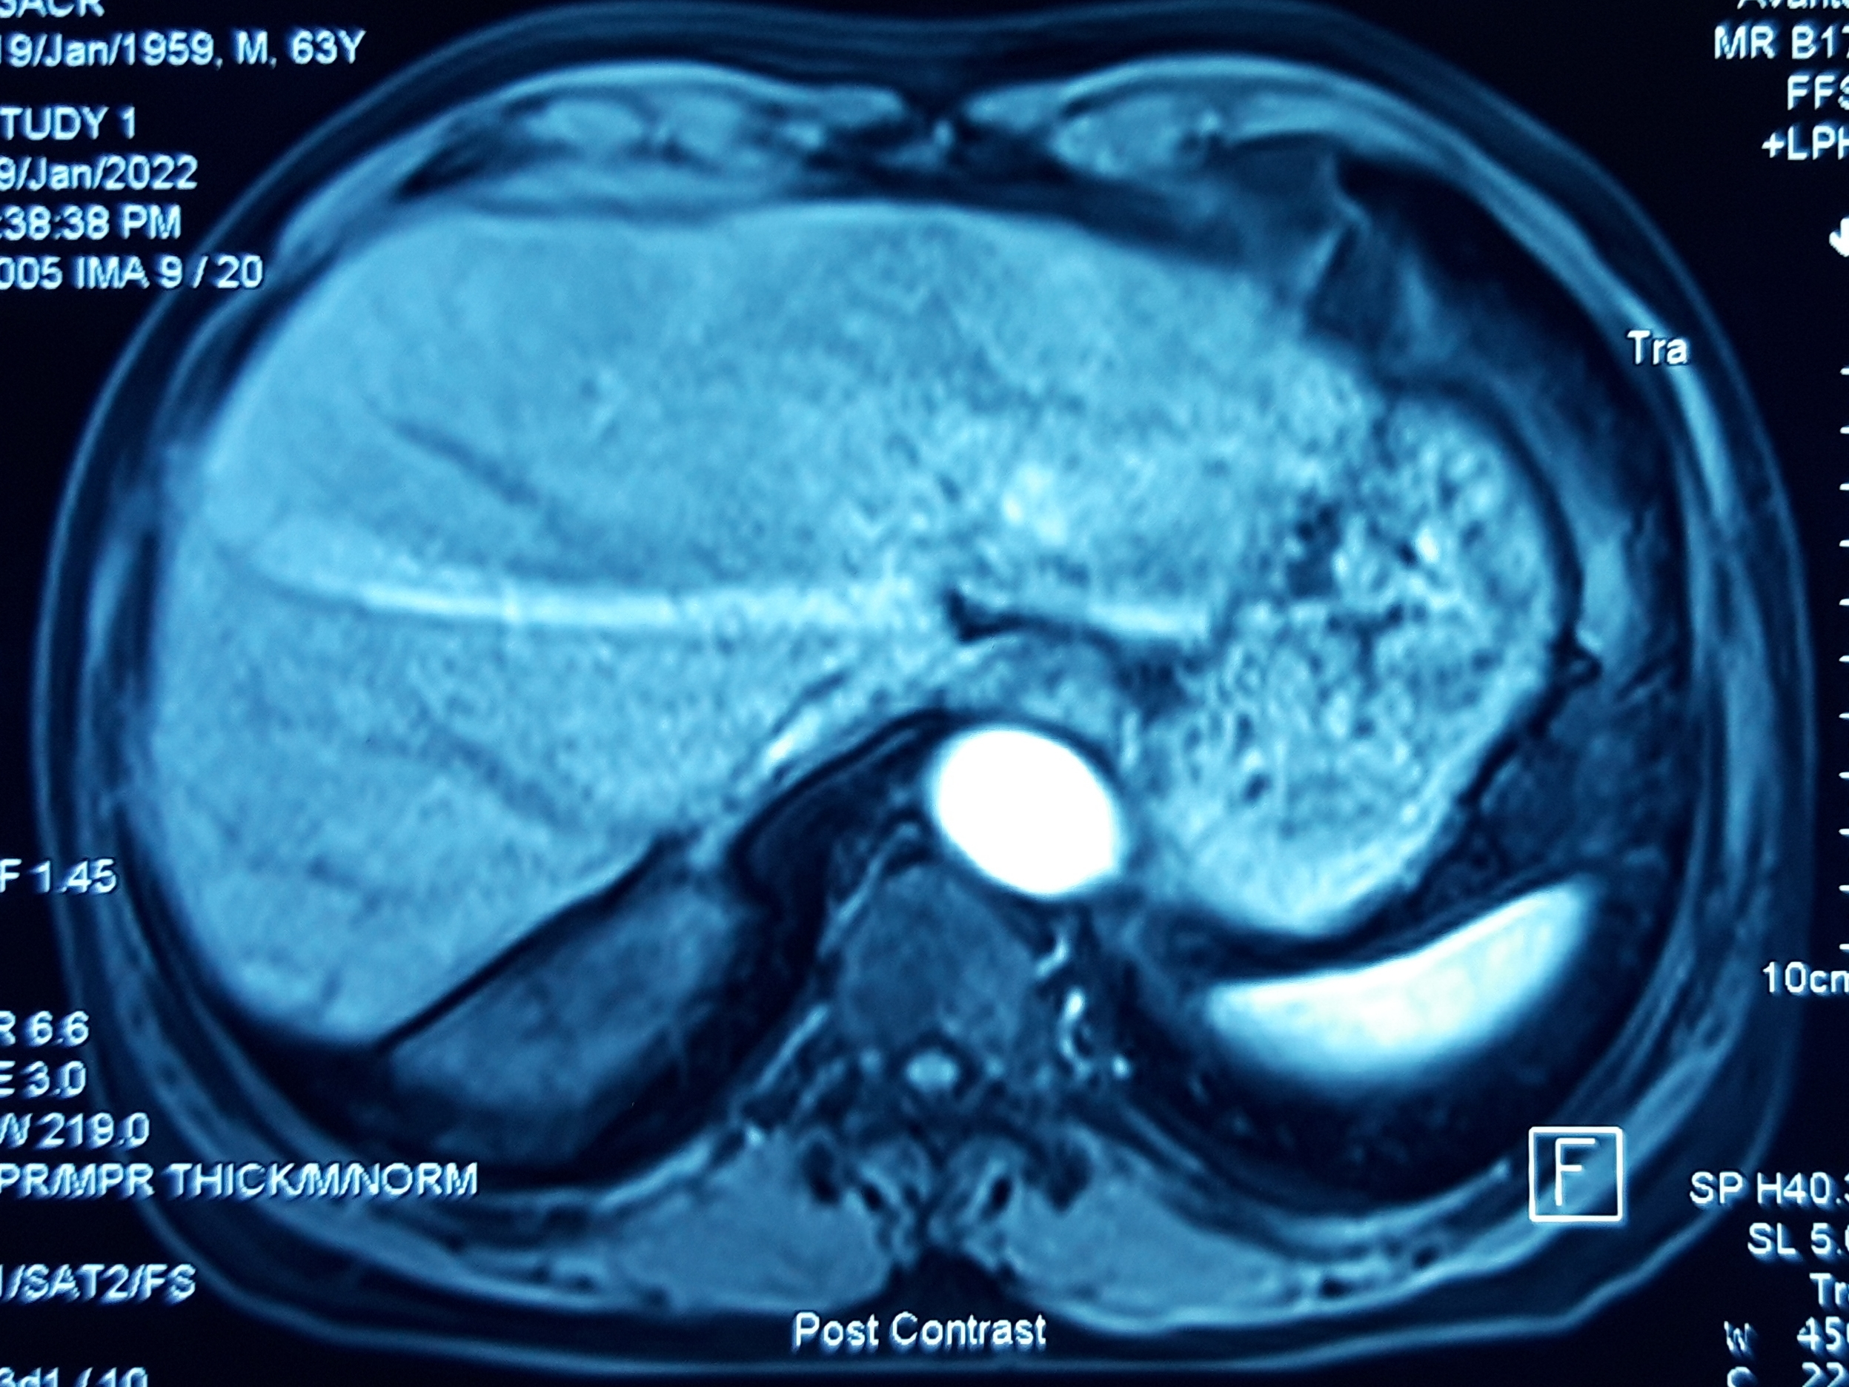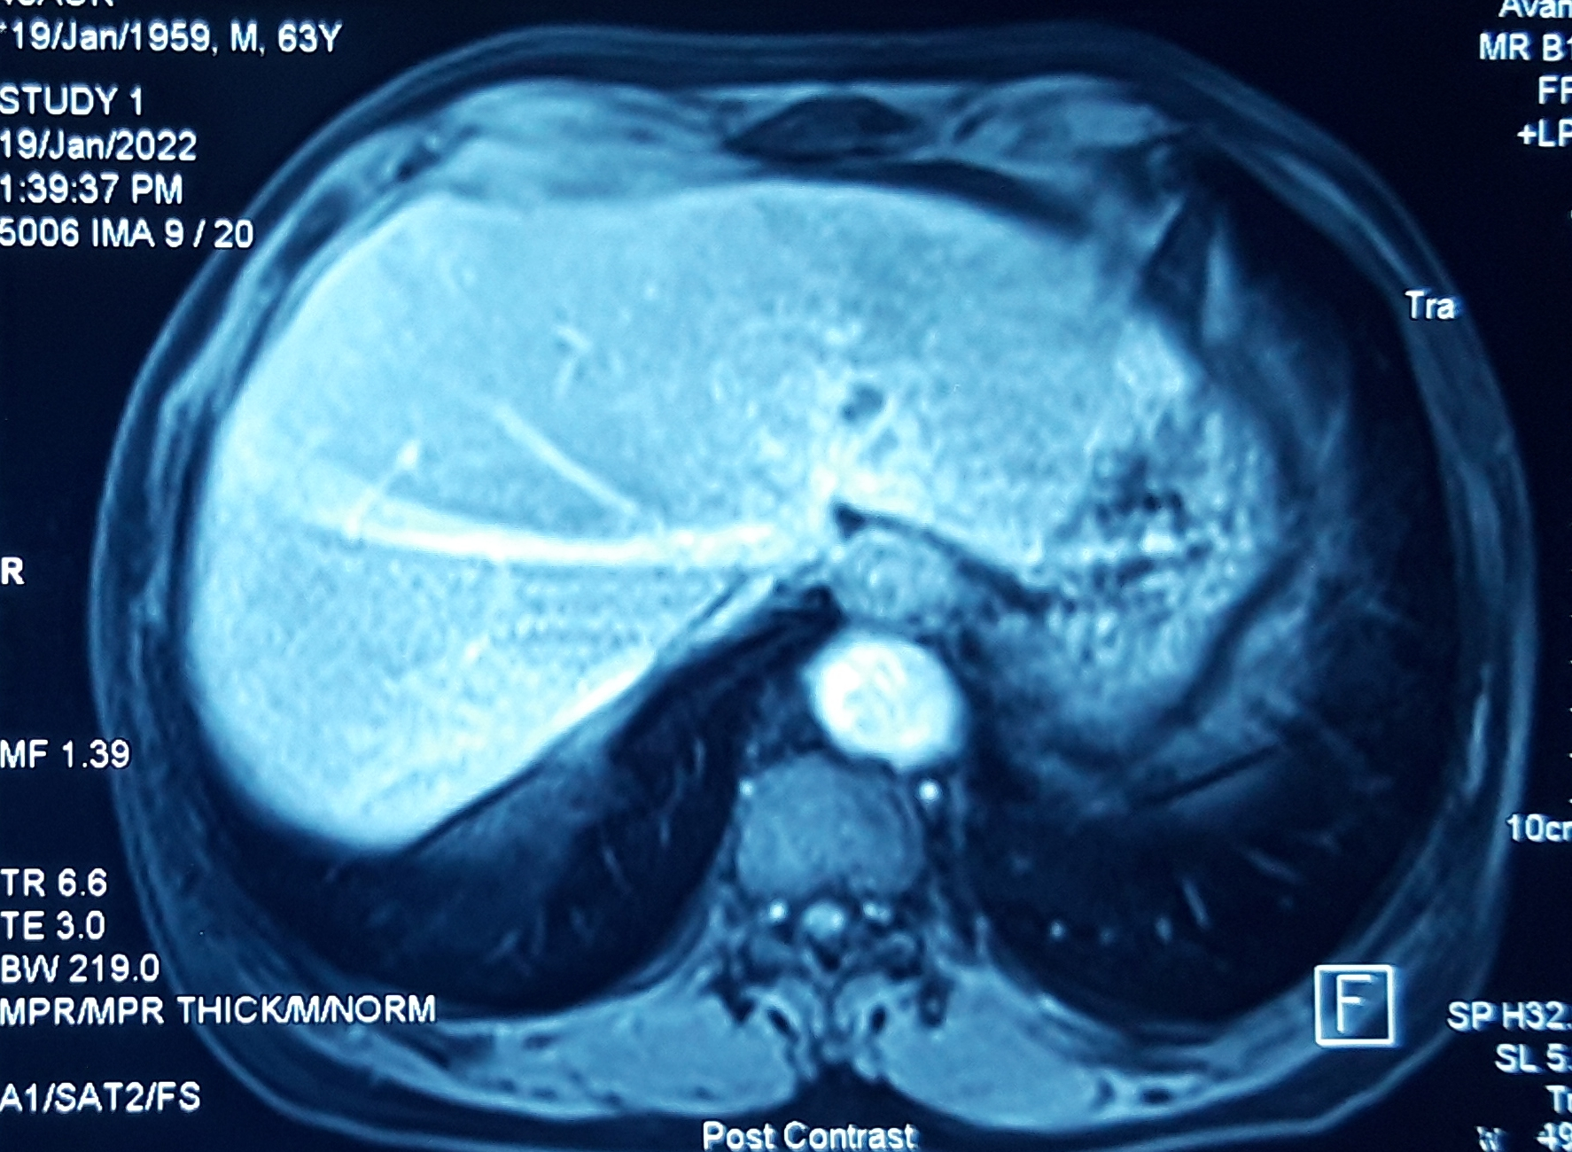

Điều trị nên lựa chọn trên bệnh nhân này là gì:

A. RFA

B. TACE

C. Sorafenib

D. Điều trị triệu chứng

**Câu 4:** Bệnh nhân Nam, 70 tuổi, nhập viện vì tình cờ phát hiện khối u gan qua siêu âm bụng. Ngoài ra bệnh nhân không có triệu chứng nào khác. Tiền căn viêm gan siêu vi C. Sau khi thăm khám bệnh nhân được cho chụp MSCT có cản quang, ghi nhận hai tổn thương gan HPT IV, V nghĩ nhiều HCC

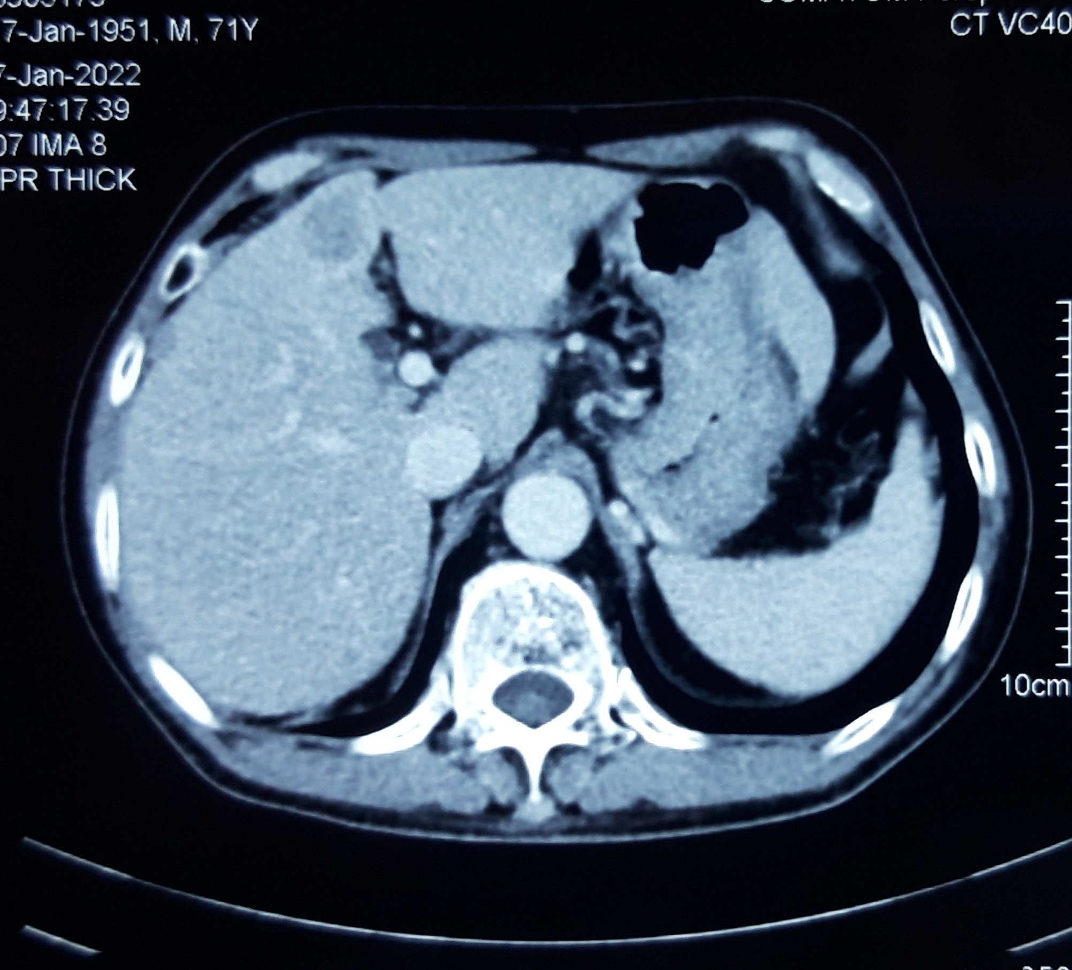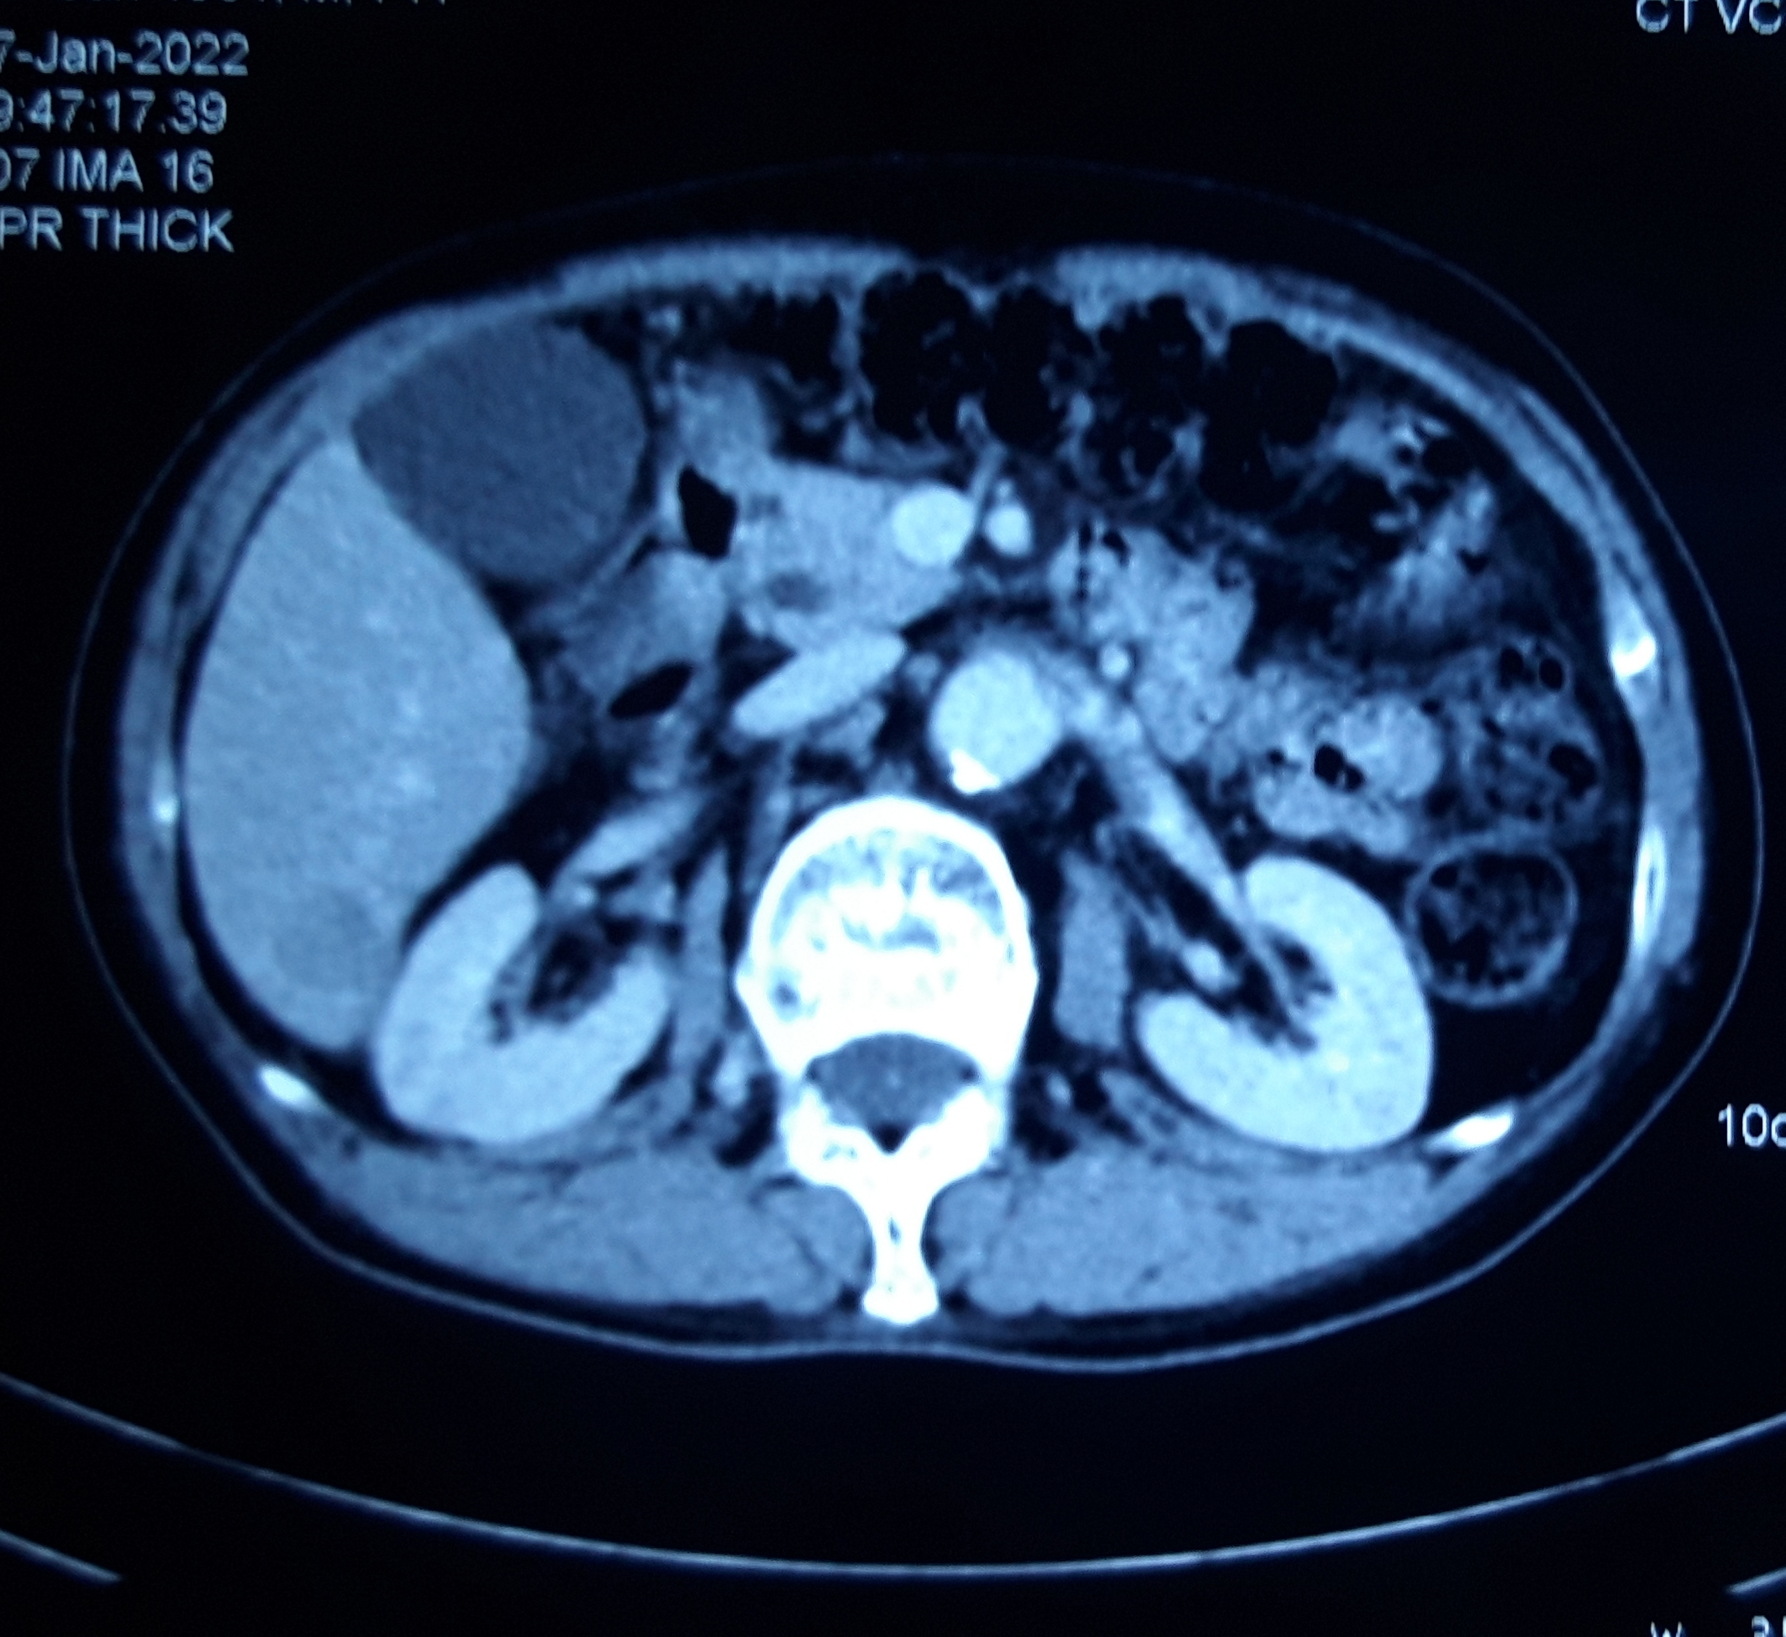

Kết quả xét nghiệm: AFP: 36.18 ng/ml, PT: 13.5 giây, APTT:34 giây, Hgb: 12 g/dl, PLT:340 K/uL, AST: 40 U/L, ALT: 76 U/L, Bilirubin: 0.58 mg%. Điều trị hợp lý trên bệnh nhân này.

A. Cắt gan phải

B. RFA

C. TACE

D. Điều trị giảm nhẹ.

**Câu 5:** Bệnh nhân Nữ 74 tuổi, nhập viện vì đau bụng âm ỉ vùng thượng vị, bệnh nhân có cảm giác chán ăn, buồn nôn, không vàng da, không sốt. Tiền căn viêm gan siêu vi B và xơ gan mới phát hiện. Khám không ghi nhận vàng da, niêm hồng, gan lách không sờ chạm, không dấu hiệu báng bụng. Xét nghiệm Hgb: 12 g/dl, WBC: 11 G/L, PLT: 45 k/uL, PT: 15.6 giây, APTT: 34 giây, PIVKA-II: 420 mAU/ml, AFP: 82.1 ng/ml, AFP-L3: 24%, ngoài ra các xét nghiệm sinh hóa khác trong giới hạn bình thường. Kết quả CT scan ghi nhận 3 tổn thương rải rác ở gan bắt thuốc mạnh thì động mạch và thải thuốc thì tĩnh mạch (hình):

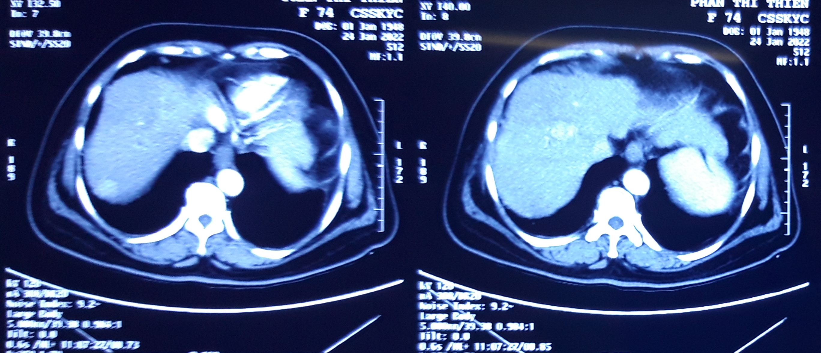

Chọn lựa điều trị phù hợp trên bệnh nhân này:

A. RFA

B. Cắt gan phải

C. TACE.

D. Điều trị triệu chứng